アニメからインスピレーションを得た一点ものが大反響：
フィリップスがこの世にたった一つしかない
ゼニス クロノマスター リバイバル ルパン三世をオークションに出品しました。

2020年11月8日（日）、オークションハウスのフィリップス（Phillips’ in Association with Bacs & Russo）が主催する「レトロスペクティブ 2000‐2020」がジュネーブのホテル「ラ レゼルヴ」で開催され、一点もののゼニス クロノマスター リバイバル ルパン三世がCHF 189’000 (USD 210,016 / € 176,922) で落札されました。

クロノマスター リバイバル ルパン三世は同名のアニメシリーズに登場する時計を正確かつ忠実に再現したもの。ルパン三世で次元大介が身に着けたA384をベースとしたこの作品は、金箔の印字を施した斬新なブラックの文字盤をそなえています。マーカーはとても小さく、取り付けたというよりも印字したという方が明らかにふさわしい大きさで、ゼニスのロゴの「Z」と「H」の文字が暗い色彩で目立たなくされていました。この作品は、影響力のあるアニメシリーズに着想を得たクロノマスターのなかでも最新かつ最も稀少な一点ものです。

2019年、ゼニスはクロノマスター リバイバル ルパン三世 エディションを発表。アニメをテーマとした時計として初めて、日本国内限定モデルで登場しました。昨年の大成功を受け、ゼニスは今年、クロノマスター リバイバル ルパン三世 - セカンドエディションを発売。アニメシリーズの後半に登場したハイコントラストの「パンダ」文字盤をあしらったゼニスのクロノグラフをベースにして、全世界に向けて発売しました。

このアニメ作品に登場する時計にゼニス エル・プリメロが選ばれたという事実は、50年以上前、この時計が初めて発売された時のインパクトがいかに大きかったかを物語っています。この一点ものの作品の販売によって、ゼニスとルパン三世の関係は一周して元の場所に戻ってきました。つまり、1971年から始まったアニメに登場する時計をゼニスがモデルにし、そのアニメのなかの時計は1969年の実際の時計を参考にしたもので、さらに2020年、そのアニメの時計を正確に再現した、ということです。

2年目に向け、ゼニスはオークション販売での収益をスイスの認定非営利団体ZOE4LIFEに寄付します。この組織は、がん研究の支援、困窮している影響を受けた家族への経済的支援の提供、治療中の子供たちの支援し、小児がんについての意識の向上を使命としており、その活動は公益事業として認められています。

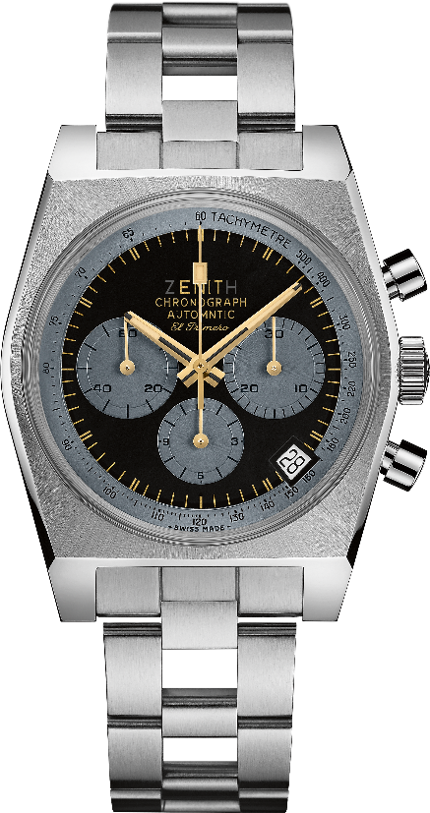
クロノマスター リバイバル ルパン三世 – The One-Off
リファレンス番号： 03.L384-0.400/20.M384

特長：日本のアニメ「ルパン三世」に登場した時計を忠実に再現した作品。
原作中の模倣を再現した文字盤：
- ZとHを隠した特大のロゴ
- ゼニスロゴにスターのないデザイン
- Automaticのスペルミス
- 文字盤と同系色のカウンター
- 小さなインデックス
直径 37 mm のオリジナル 1969 ケース。
自動巻コラムホイール エル・プリメロ クロノグラフ。

ムーブメント : エル・プリメロ 400 自動巻ムーブメント

振動数 : 毎時 36,000 振動（5 Hz）

パワーリザーブ：50 時間以上

機能：中央に時針と分針。9 時位置にスモールセコンド。クロノグラフ：中央にクロノグラフ針、6時位置に12時間計、3時位置に30分計。タキメータースケール。4時半の位置に日付表示
ケース：37mm

素材：ステンレススチール

文字盤：ブラックの特製文字盤にグレーのカウンター
防水機能：5 気圧
アワーマーカー：ゴールドカラーで転写
針：ゴールドメッキ、スーパールミノーバ® SLNコーティングの縁取り

ブレスレット＆バックル：ステンレススチール製「ラダー」ブレスレット

ゼニス：最も高い、あなたの星をつかむために

ゼニスの存在意義。それは人々を勇気づけ、あらゆる困難に立ち向かって、自らの夢を叶える原動力となることです。1865年の創立以来、ゼニスは現代的な意味で初のウォッチマニュファクチュールとなり、その作品は歴史的な英仏海峡の横断を成功させたルイ・ブレリオから成層圏からのフリーフォールという記録的偉業を成し遂げたフェリックス・バウムガートナーまで、大志を抱いて、不可能を可能とするために困難に挑み続けた偉人たちからの支持を得ています。

イノベーションの星を掲げるゼニスは、高度な技術プロセスで製造され単一部品のシリコンオシレーターを持つデファイ インベンター、1/100秒精度のクロノグラフ、デファイ エル・プリメロ21などを始めとする同社のウォッチに、優れた社内開発製造のムーブメントを搭載。1865年の創立以来、ゼニスは精度と革新を常に探求し続け、航空時代の幕開けを飾ったパイロットウォッチの先駆者として、また自動巻きクロノグラフキャリバーで初めて量産製造されたキャリバー“エル・プリメロ”で知られます。常に一歩先を歩むゼニスは、希少なレガシーをベースに新たな性能基準と感性に満ちたデザインを生み出してきました。1865年の創立以来、スイスの時計製造の未来をリードするゼニスは、夜空の星に思いを馳せ、悠久の時そのものに挑戦する人々とともに歩んで行きます。今こそ、最も高い、あなたの星をつかむときではないでしょうか。

フィリップス（PHILLIPS IN ASSOCIATION WITH BACS & RUSSO）について

フィリップス ウォッチのスペシャリストチームは、品質、透明性、顧客サービスへの妥協しないアプローチに専念し、2019年には合計1億1,800万USドルの売り上げを達成しました。これは、ウォッチオークション市場の世界的リーダーとして連続3年トップの座を守っています。

最近の落札記録：

1. ポール・ニューマンのロレックス「ポール・ニューマン」デイトナ リファレンス 6239 (17,709,894スイスフラン / 17,752,500 USドル) – ニューヨーク オークション：ウィニング アイコンズ – 2017年10月26日 - すべてのオークションを通じてヴィンテージ腕時計として最高値で落札

2. パテックフィリップ リファレンス 1518 ステンレススチール(11,020,000スイスフラン /11,112,020USドル) – ジュネーブ ウォッチ オークション：フォア - 2016年11月12日 - すべてのオークションを通じてヴィンテージ パテックフィリップの腕時計として最高値で落札

フィリップスについて

フィリップスは20世紀と21世紀のアートとデザインの売買を行う世界市場のリーダーです。20世紀のエリアとコンテンポラリーアート、デザイン、写真、出版物、ウォッチ、ジュエリーのエキスパートとして、フィリップスは収集に関するプロのサービスとアドバイスを提供しています。ニューヨーク、ロンドン、ジュネーブ、香港のセールスルームでオークションと展示会が行われ、顧客は欧州、アメリカ、アジアの各地域のオフィスを通じて様々なサービスを受けることができます。フィリップスは世界のどこからでも参加できるオンラインオークションも行っています。 オークションを通じて売買を行うだけでなく、フィリップスのブローカーはプライベートセールを仲介し、設備、評価や資金サービスのアシスタンスも行います。詳しくはホームページ https://www.phillips.com/welcome/jp をご覧ください。
*見積もりには買主のプレミアムは含まれません。獲得した価格には、最終落札価格と買主のプレミアムが含まれます。

